Муниципальное казенное дошкольное образовательное учереждение

Детский сад №1 ЗАТО Солнечный

Консультация для родителей в детском саду

«ДЕТСКАЯ ЛОЖЬ»

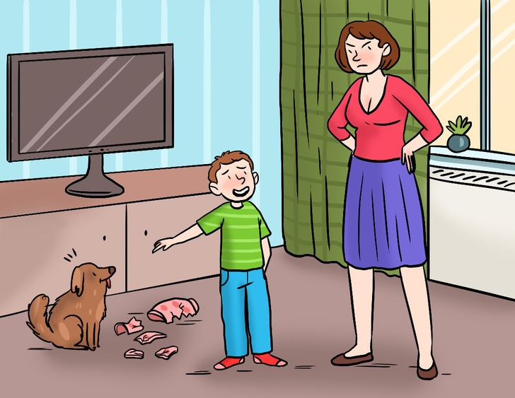

воспитатель

высшей категории

Рахманова Е. А.

2023 год

Все родители сталкиваются с детской ложью. Что это - незрелость, склонность к фантазированию. Как взрослому на это реагировать? Какую тактику поведения выбрать?
Все дети врут: это известно давно. Как же нам относится к детской лжи? Как вести себя с маленькими лгунами: быть непримиримыми к ним или, наоборот, снисходительными,
возмущаться или сохранять спокойствие? Пройдёт ли это само собой или нужны специальные педагогические методы, чтобы ребёнок «перерос» такое явление, перестал врать? Для чего дети врут?
Ну, во-первых, уважаемые родители, давайте признаемся сами себе, что мы тоже лжём.
Известный психолог Субботский Е. В. как-то провел интересный эксперимент. Дети от 3 до 5 лет должны были лопаточкой переложить шарик из одной корзины в другую. Справиться с этим непросто, потому что шарик скатывается с лопатки, если ребёнку удавалось переложить шарик, то он получал конфету.
Пока взрослый присутствовал в комнате, всё шло хорошо: у кого-то получалось сразу, у кого-то нет, но никто не жульничал. Но вот экспериментатор вышел. Разумеется, он по-прежнему наблюдал за детьми, но они не подозревали об этом. И, конечно, большинство начало мухлевать. Но вот взрослый вернулся и задал вопрос:
-Так ты помогал лопаточкой? Молодец, бери конфету.
Но все дети вели себя по-разному. Кто-то сразу брал конфету и ел, а кто-то смущался. Большинство взяв, незаслуженную награду испытывали муки совести. Здесь видно, что дети обманывали ради выгоды и это худший вид лжи. Не нужно ставить ребёнка в такое положение, когда у него будет возможность и желание обманывать. Также нельзя вечно контролировать ребёнка, он должен постепенно становится самостоятельным.
Что делать родителям, если ребёнок всё-таки соврал?
1.научитесь понимать, когда ваше чадо говорит правду: внимательно наблюдайте за ребёнком, за его выражением лица, голосом, манерами;
2. проверяйте слова ребёнка (лучше, чтобы он не знал об этом), если обман успешен, то ребёнок станет снова лгать;
3. взрослый должен дать понять с самого начала, что его обмануть невозможно;
4. очень чётко научитесь отличать детский обман от фантазии, т.к. такая ложь не соответствует нашему взрослому мировоззрению. А это не ложь, а специфическое восприятие действительности нашим чадом и разрушать эти иллюзии нельзя. Т. К. мы разрушим веру в жизнь. Здесь надо попытаться объяснить понятно.
Наказывать ребёнка в этом случае, наверное, не стоит, лучше поговорить, объяснить, что вам очевидна ложь, показать голосом, что вы огорчены. Но самое главное необходимо проследить нам взрослым за собой, сколько раз мы обманываем себя, других…

Причины:
• Чрезмерный контроль, родители пристально следят
за детьми и всегда желают знать, что те делают.
• Стремление ребенка избежать наказания.
• Ложь, связанная с источниками удовольствия, запретными
вещами.
• Дети говорят неправду, потому что хотят добиться некоторой личной свободы.
• Чаще всего дети лгут о том, как обстоят дела в детском саду и школе. Причины следующие: родители не поддерживают с педагогами тесных контактов и не всегда могут установить, говорит ли их ребенок правду.

Советы родителям:
•Задумайтесь, насколько честны вы сами. Родители - главный образец для подражания. Психологи отмечают, что дети-лжецы обычно растут в семьях, где сами родители отличаются нечестностью.
Многие думают, что, зная все о ребенке и о его делах (в том числе личной жизни), можно оградить ребенка от неприятностей. Конечно, каждый родитель должен располагать определенной информацией, но её объем зависит от возраста ребенка. То есть родители должны четко различать, что им необходимо знать, а с чем они могут смириться как с проявлением независимости ребенка. Родителям можно составить перечень проблем, в курсе которых им необходимо быть, например,
•поведение друзей, кто друзья ребенка;
•какие телепередачи смотрит ребенок;
•как ведет себя в детском саду.

Сферы, в которые родители не вторгаются:

•личная корреспонденция;
•телефонные разговоры;
•детская комната.
Отношения, полностью построенные на доверии, зарождаются с самого начала общения родителей и детей, и если родители постоянно будут демонстрировать ребенку полное доверие, то ребенку незачем будет врать.
Если ребенок попался на явной лжи, это не должно стать концом доверия (единичная ложь все же простительна). Если ложь примет хронический характер, ребенок в дальнейшем пострадает от последствий утраты доверия.
Формула доверия для родителей:
«В наших с тобой отношениях нет ничего важнее доверия. Если ты сделаешь что-то такое, что мне наверняка не понравится, не бойся мне об этом сказать. Можешь напомнить мне, что не надо сердиться. Ты, конечно, можешь попытаться скрыть свой поступок, но я буду просто горд тобою, если ты найдешь в себе смелость сказать правду».

Как надо вести себя родителям с маленьким лгунишкой
• Понять возможную причину лжи и проанализировать ее.
• Ответить на вопрос: малыш солгал безвинно или преднамеренно? А если преднамеренно, то почему? В чем виноваты вы?
- У вас завышенные требования к ребенку или он вам лишь только подражает?
- Не спровоцировали сами вы обман соблазнами или вопросами-ловушками?
- Кто пострадал от лжи: вы, ваш ребенок или посторонний?
- Чем может отозваться ложь в дальнейшим: какой-то следовой реакцией или исчезнет раз и навсегда?
- Что закодировано в ней? Какую информацию вам ложь предоставляет?
- Взгляните на себя со стороны и трезво оцените ситуацию.
- Не чувствует ли ваш малыш себя отверженным в семье?
- Не сравниваете ли вы его с другими детьми в семье, высказывая недовольство и вызывая ревность и соперничество?
- Не занижаете ли вы его самооценку?
- Не опекаете ли вы излишне малыша?
- Не подражает ли ребенок так своим ровесникам и сверстникам?
- И не копирует ли он вас, являясь неожиданным свидетелям того, как вы «манипулируете» ложью, считая ее сущим пустяком?
- Не вызываете ли вы в нем враждебность своими наказаниями «за дело» или с целью «профилактики»?
- Как только вам покажется, что вы нашли возможную причину лжи, старайтесь действовать и помогать ребенку.
- Если ребенок сам сознается во лжи, ни в коем случае не надо наказывать его, скорее одобрите, чтоб поверил в собственные силы: раз смог сознаться, что сказал неправду, значит - честный и больше не обманет никого.
- Если ребенок не хочет сознаваться, не заставляйте его это делать, а лучше расскажите ему сказку или придумайте историю о том, к чему приводит ложь и сколько доставляет неприятностей.
• Учите говорить его любую правду. Пусть он поймет, что лучше, чтобы была «невежливая» правда, чем «вежливая» ложь.
• Старайтесь поощрять как можно чаще искренность ребенка. Его забавы не должны быть связаны с обманом.

Если ложь заслуживает наказания
Бенжамен Спок писал: «Я не отстаиваю необходимость физических наказаний, но, по-моему, отшлепать ребенка - это менее болезненно для него, чем длительное, суровое осуждение». Что касается лжи, то общепризнанно: ребенок, подвергающийся физическим наказаниям, лжет чаще, чтобы избежать их.
• Избегайте применять физическое наказание.
• Отделяйте наказание за ложь (попытку скрыть поступок) от наказания за проступок, скрываемый ложью.
• Подчеркивайте, какое значение может иметь поступок ребенка для окружающих.
• Наказание должно быть соразмерно поступку.
• Если после многократных поучений и наказаний ребенок продолжает врать, в этом случае нужна консультация специалиста.
• Не наказывайте ребенка, если он сам сознался во лжи, дал оценку собственному поступку.

